Профсоюзы Вороновщины приняли участие
в «Погородненских дожинках»

Вслед за госпредприятими «Больтишки» и «Октябрь» завершили уборку колосовых и в экспериментальной базе «Погородно», где при урожайности 25,8 центнера с гектара собрали почти 7,5 тысячи тонн зерна.
В понедельник, 6 августа, в дожиночном торжестве вместе с директором госпредприятия Романом Цидзиком и председателем первичной профсоюзной организации Ренатой Лазовской приняли участие председатель районного объединения профсоюзов Елена Ястремская и первый секретарь РК ОО «БРСМ» Наталья Метелица.
— Конечно, очень радуемся, что жатва завершилась, — сказала Рената Ивановна. — Да, погода поспособствовала. Но главные герои нынешней страды — это наши механизаторы и водители, коллектив зерносушильного комплекса. Большой похвалы заслуживают работники столовой и Центра культуры, которые обеспечивали хлеборобов качественными горячими обедами и создавали им хорошее настроение.
— Спасибо за четкую организацию уборочных работ, мастерство и терпение, за усердие и преданность профессии, — поблагодарила погородненцев Елена Марьяновна. — Особенно гордимся экипажем старшего комбайнера Анатолия Бандалевича и его помощника Дмитрия Бандалевича, дяди и племянника, которые достигли тысячного намолота зерна. Очень приятно, что на этом торжестве присутствуют водитель Геннадий Ивашкевич и его молодые коллеги Андрей Цидзик и Андрей Буховец. Каждый из них перевез по две и более тысяч тонн зерна. Поздравляем! Желаем всем здоровья, счастья и благополучия.
Как и водится издавна, главным героям жатвы, комбайнерам, — венки из колосьев и награды, а директору сельхозпредприятия — дожиночный сноп. Дипломами райсельхозпрода и районной профсоюзной организации работников АПК были также поощрены и водители-двухтысячники, а молодые комбайнер и водители удостоились еще благодарности и сувениров от районной организации БРСМ. Благодарственными письмами также отмечены супруги Александр и Ирина Буховцы, Роман и Фелиция Цидзики за воспитание таких трудолюби-вых сыновей — достойных продолжателей хлеборобского дела.
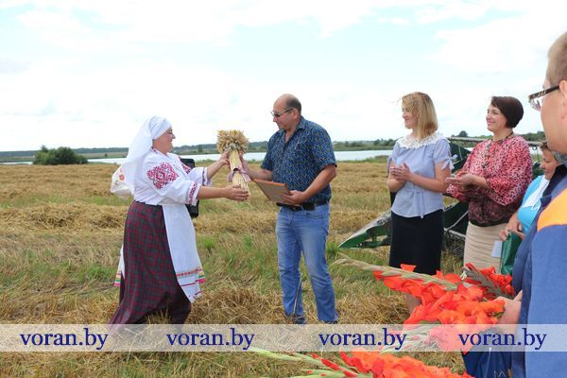
Свою минуту славы на этом празднике по праву заслужила и работница Погородненской столовой Ирина Стоцкая, которая в рамках акции «БСЖ - женщинам жатвы-2018» была награждена подарком от районной организации общественного объединения «Белорусский союз женщин». Ирина Иосифовна с самого начала жатвы развозила горячие обеды и ежедневно обслуживала до 60 человек. Не стала задерживаться она на торжестве и в этот раз, а сразу поспешила на зерноток — там ее уже ждали.
